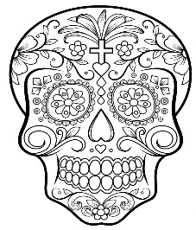**GUIA DE APRENDIZAJE UNIDAD 2 N° DE GUÍA: 16**

**RECURSO: TEXTO DE ESTUDIO** PAGINAS: ______________________

ASIGNATURA: **Artes Visuales**

OMBRE ESTUDIANTE: ______________________________________________________

CURSO**: 4 año Básico** LETRA: A-B-C FECHA:

O.A: Elaboran bocetos para desarrollar ideas para sus trabajos de arte.

**ACTIVIDAD: BOCETO MURALISMO MEXICANO.**

1. Esta clase es la segunda parte de la clase anterior.
2. La clase pasada se realizó el boceto, en esta clase vamos a colorear el boceto de la clase anterior

**Ejemplo de la actividad:**

Objetivo: Elaboran bocetos para desarrollar ideas para sus trabajos de arte.

***“Boceto Muralismo Mexicano”.***

